**Bestellung Halfter verstellbar mir 2 Schnallen**

**Standardgrösse:  Warmblut  
  Cob  
  nach Mass**

**Halfter nach Mass:**

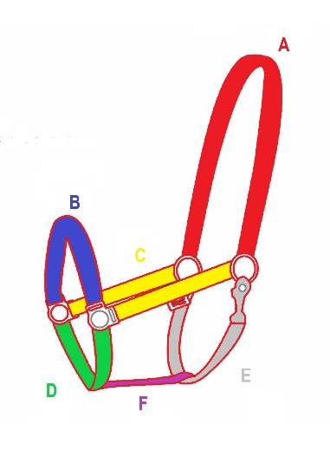

**Länge A** Länge in cm angeben

**Länge B** Länge in cm angeben

**Länge C** Länge in cm angeben

**Länge D** Länge in cm angeben

**Länge E** Länge in cm angeben

**Länge F** Länge in cm angeben

**Das Halfter wird in 2 oder 3 Farben hergestellt**

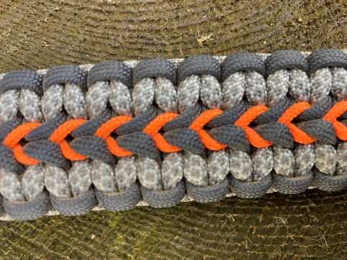

**Farbwunsch: Farbe 1** Farbe angeben  
 (Farbe 1 auf Foto grau)

**Farbe 2** Farbe angeben  
 (Farbe 2 auf Foto weiss-grau)

**Farbe 3** Farbe angeben  
 (Farbe 3 auf Foto orange)

**Farbe der Beschläge wählen:**  Farbe wählen